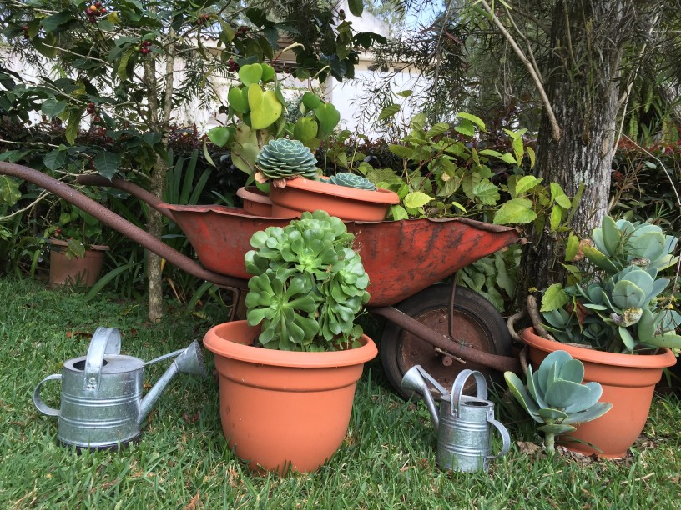

Uteplatser

Bakgrund
När föreningen får inglasade balkonger och marken återställs har frågan om hur uteplatserna får se ut väckts. En uteplats tillhör inte bostadsrätten utan är föreningens mark som får nyttjas av den boende, med så kallad allmän nyttjanderätt. Detta är den allra enklaste formen av avtal och styrelsen kan säga upp avtalet med den boende, till och med utan anmodan om rättelse, eftersom besittningsskydd inte finns. Misskötsel kan ligga till grund för förverkande av bostadsrätten vilket styrs av bostadsrättslagen 7:18.

Vem bestämmer hur det får se ut på uteplatsen?
Det är styrelsen! Att det är en gemensamt ägd mark ger inte var och en rätten att fritt bestämma, styrelsen bestämmer! Att man fått ha det i princip som man vill innan gäller inte längre! Alla som har en uteplats har skyldighet att sköta om den, klippa gräs med mera.

Tillåtet
- Nätstaket.
- Elgrill (andra grillar placeras långt utanför så inget os kommer in).
- Trädgårdsmöbler inkluderat parasoll.
- Några krukor.
- Max två pallkragar som får vara maximalt två våningar hög, utan någon förhöjning under. Pallkragarna ska se snygga ut och passa ihop med omgivningen, måla dem eller se till att de är nya och fräscha. Eller köp odlingslådor.

Förbjudet!
- Att gräva upp gräsmattan.
- Att flytta på plattor som påverkar dräneringen.
- Sandlådor.
- Studsmattor.
- Uppblåsbara pooler och badtunnor.
- Trägolv.
- Altaner
- Uthus, förråd.
- Fast tvättställning.
- Cyklar, mopeder och motorcyklar.
- Fågelmatning.
- Ingen belysning i kulörta färger som blinkar.
Partytält får du sätta upp ett par dagar högst, men du ska inhämta styrelsens tillstånd innan. Vill du göra någonting som du inte hittar i listan tillåtet/förbjudet, sök tillstånd hos styrelsen!

Styrelsen Södra Milstolpen 2022-04-20

